

ประกาศสภาองค์การบริหารส่วนตำบลพลายวาส

เรื่อง เรียกประชุมสภาองค์การบริหารส่วนตำบลพลายวาส สมัยสามัญ สมัยที่3/2567 ครั้งที่2

ตามระเบียบกระทรวงมหาดไทยว่าด้วยข้อบังคับการประชุมสภาท้องถิ่น พ.ศ. ๒๕๔๗ แก้ไชเพิ่มเติมถึง (ฉบับที่ 3) พ.ศ. 2565 ข้อ 22 การเรียกประชุมสภาท้องถิ่นตามข้อ 20 ให้ประธานสภาท้องถิ่นแจ้งเป็นหนังสือให้สมาชิกสภาท้องถิ่นทราบล่วงหน้า พร้อมทั้งปิดประกาศไว้ในที่เปิดเผย ณ สำนักงานองค์กรปกครองส่วนท้องถิ่น ก่อนกำหนดวันเปิดสมัยประชุมไม่น้อยกว่าสามวัน ตามมติที่ประชุมสภาองค์ การบริหารส่วนตำบลพลายวาส สมัยแรก ประจำปี พ.ศ.2567 เมื่อวันที่ 28 กุมภาพันธ์ 2567 ได้กำหนด สมัยประชุม สมัยสามัญ สมัยที่ 3 ประจำปี พ.ศ. 2567 ระหว่างวันที่ 1 – 15 สิงหาคม 2567 มีกำหนด 15 วัน นั้น

ดังนั้น อาศัยอำนาจตามความในมาตรา ๕๔ แห่งพระราชบัญญัติสภาตำบลและองค์การบริหารส่วนตำบล พ.ศ.๒๕๓๗ และที่แก้ไขเพิ่มเติมจนถึง(ฉบับที่ 7)พ.ศ.๒๕62และข้อบังคับกระทรวงมหาดไทยว่าด้วยการประชุมสภาท้องถิ่น พ.ศ.๒๕๔๗ และที่แก้ไขเพิ่มเติมจนถึง(ฉบับที่3)พ.ศ.๒๕65 ข้อ๒๒ ประธานสภาองค์การบริหารส่วนตำบลพลายวาส จึงเรียกประชุมสภาฯ สมัยสามัญ สมัยที่ 3 ประจำปี พ.ศ.๒๕67 ระหว่างวันที่ 1 – 15 สิงหาคม 2567 มีกำหนด 15 วัน ทั้งนี้สภาองค์การบริหารส่วนตำบลพลายวาส จะแจ้งกำหนดวันนัดประชุมให้ทราบอีกครั้ง

ประกาศ ณ วันที่ 9 สิงหาคม พ.ศ. ๒๕67

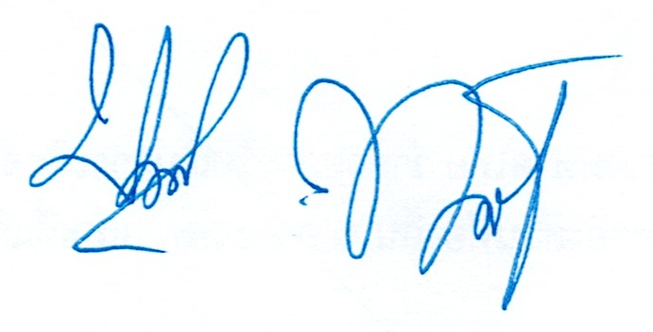

(นายบุญส่ง ทองเรือง)
ประธานสภาองค์การบริหารส่วนตำบลพลายวาส

